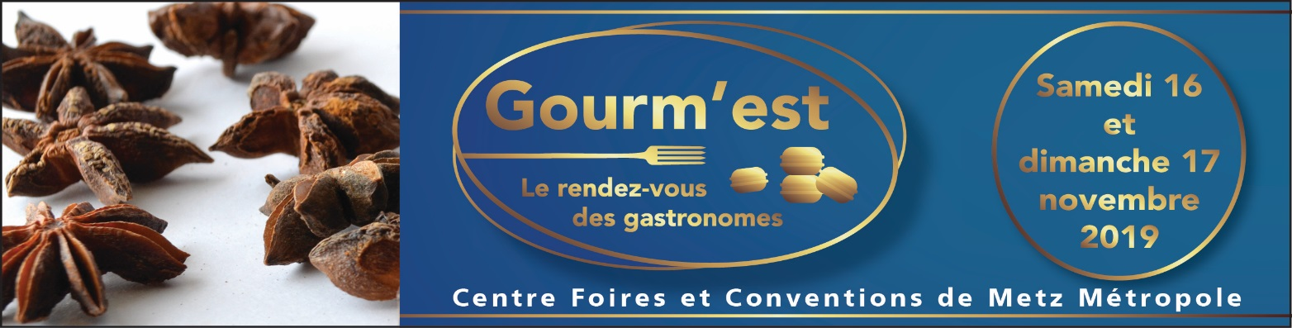

***Communiqué de presse***

Le Salon des gastronomes passionnés

**Gourm’est : le dernier né de Metz Expo**

**Parrainé par Michel Roth l’un des chefs le plus titré au monde**

**Un salon entièrement dédié à la gastronomie et au savoir-faire**

Ce Salon est le rendez-vous d’automne des gastronomes passionnés et amateurs du Grand Est.

A quelques jours du mois de Décembre qui revêt une signification festive toute particulière dans l’Est de la France, ce Salon propose des boutiques pour déguster et acheter des produits locaux, des idées cadeaux, des expositions pour se régaler les yeux, des ateliers et des démos pour aborder différentes techniques de cuisine, de pâtisserie, de dégustation de vins, de décorations, et des concours pros et amateurs.

**Gourm’est** est lancé et mettra en appétit amateurs avertis, fins gourmets, passionnés de cuisine. Pour la réussite de ce salon, quelques ingrédients : un espace commercial, de bons produits, des animations et des démonstrations, des expositions et des concours …A table !

** La gastronomie en France :**

Pour les Français le repas est avant tout synonyme de plaisir, de convivialité et de partage.

Elle est incarnée par la qualité et la diversité des produits (et plus particulièrement par les spécialités régionales), par les repas pris au sein du foyer et aussi par les professionnels de la restauration.

Le modèle alimentaire français doit véhiculer des valeurs telles que le savoir-faire et la qualité, une alimentation variée et équilibrée, le patrimoine culinaire et les spécialités régionales.

** 90 exposants :**

Pour que la cuisine soit bonne et réussie, il faut de bons produits, savoir les reconnaître, les marier, les sublimer parfois. Les exposants de **Gourm’est** sont sans conteste les ambassadeurs de cette belle « Cuisine ».

Au menu :

* **Arts de la table**
* **Matériel et décoration pour la cuisine et la pâtisserie**
* **Produits du terroir, locaux, bio**
* **Chocolats, confiserie, pâtisserie**
* **Vins, spiritueux, bières**
* **Boissons soft**
* **Espace lycée – école hôteliers**
* **Idées cadeaux**

 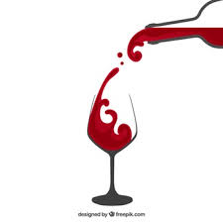

** Des expositions inédites :**

* **Maxime H** : originaire de Belgique c’est par amour qu’il s’est installé à Nancy. Passionné de photographie et de gastronomie, c’est tout naturellement qu’il a décidé d’allier les deux et de proposer ses services aux chefs en se spécialisant dans la photographie culinaire.

** Des concours, des animations et des ateliers :**

* Trophée « Cristal Michel Roth » : **concours de cuisine ouvert aux pros.**
* Trophée « La Mirabelle d’or des pâtissiers de Moselle » : **concours ouvert aux célébrités lorraines.**
* Concours des vins de Moselle.
* Concours amateur **autour du foie gras poêlé de fête et son accompagnement**
* Des espaces dédiés aux ateliers et aux démonstrations culinaires et pâtissières, …
* Un espace blogueuses.

**Toutes les infos sur** [**www.metz-expo.com**](http://www.metz-expo.com)

[**www.gourmest.com**](http://www.gourmest.com)

**Infos pratiques :**

Lieu : Centre Foires et Conventions de Metz Métropole - rue de la Grange aux Bois 57070 METZ

Dates : samedi 16 et dimanche 17 novembre 2019

Horaires : de 10h00 à 19h00

Entrée : 7 € - gratuit pour les – 10

Achat des billets à l’avance sur [www.metz-expo.com](http://www.metz-expo.com)

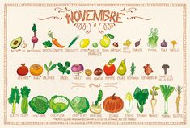

*Contact : Florence Bouyala-Desquaires : 03 87 55 66 44*